2019年高考网上报名缴费操作指南

第一阶段付费，只开放给报名已确认并且报了春考、一月份外语、秋考（非本市学籍应届毕业生）、艺体类的考生登录系统，进行付费操作。所报考的各考试费用汇总为一笔一次性支付。具体步骤如下：

1.输入高考报名时填写的证件号和密码登录报名系统。如下图：
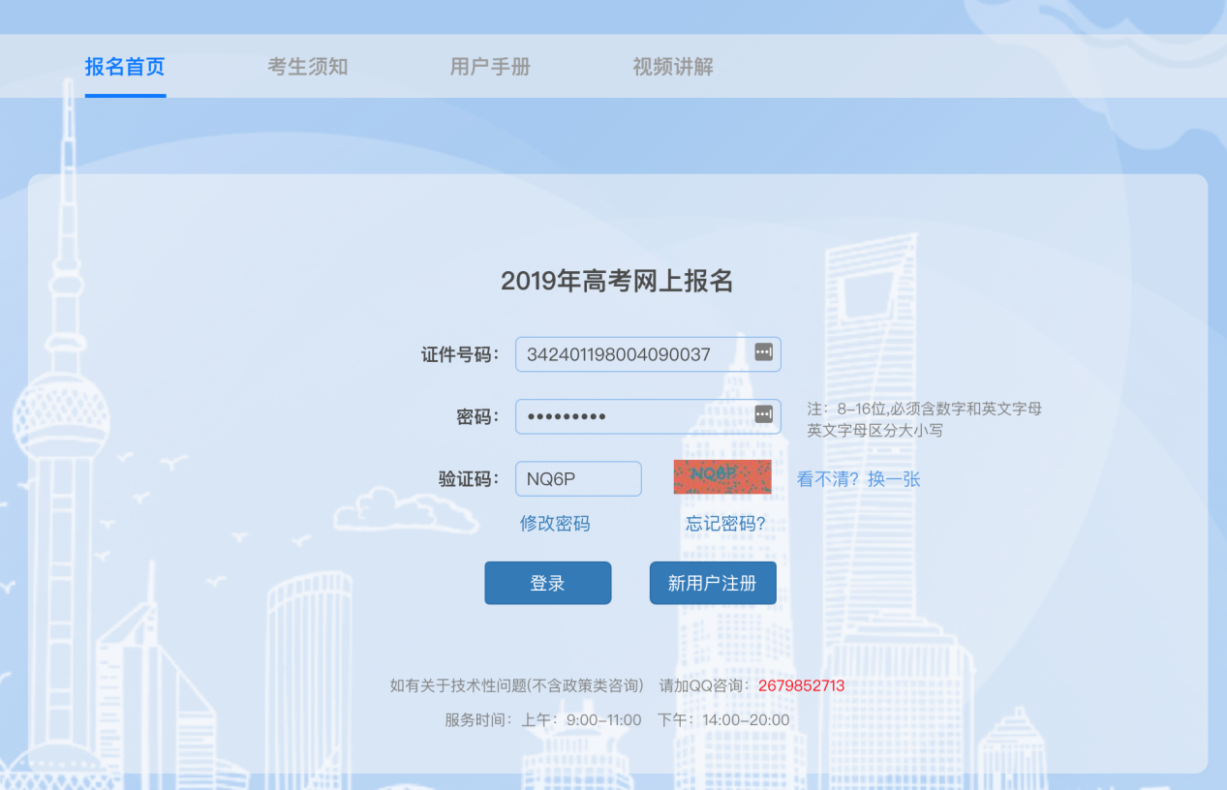
如果考生未报考第一阶段需收费的相关考试或未通过报考资格审核，系统则会提示“此阶段只开放已确认，且有资格缴费的考生登录系统”。

2.需付费的考生，登录系统后，会跳转到“5.报名信息已确认”的信息页。如下图：
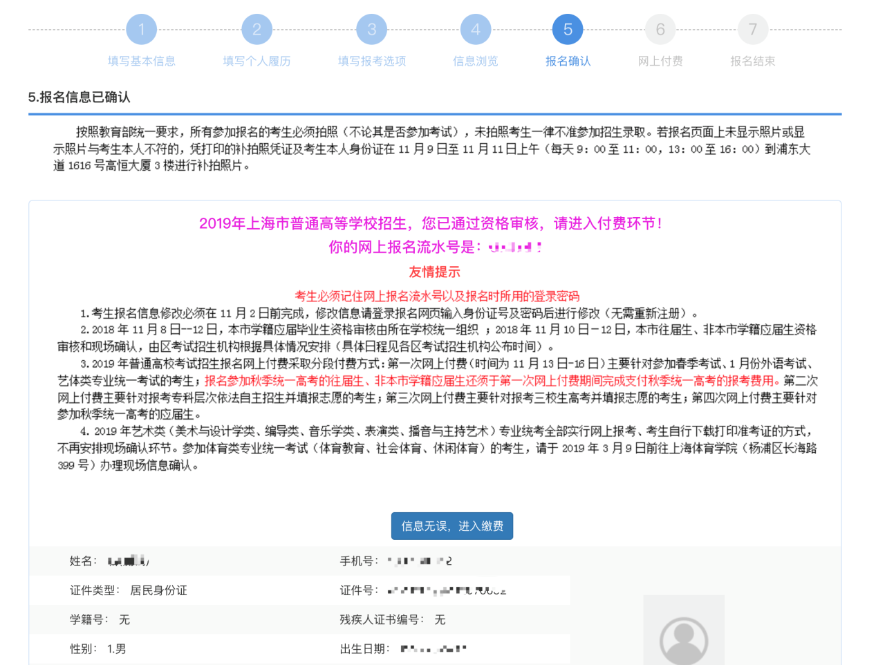

3.点击“信息无误，进入缴费”按钮，跳转到缴费页面。如下图：
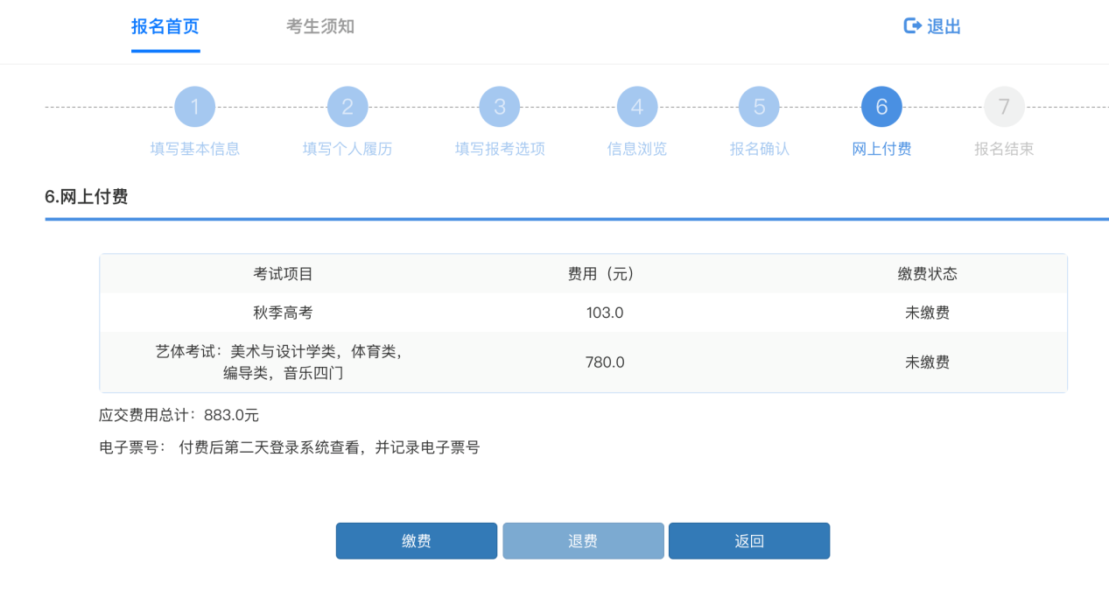
在该页面可以看到本人所填报的目前需付费的考试，各个考试项目收费的标准参见下表：
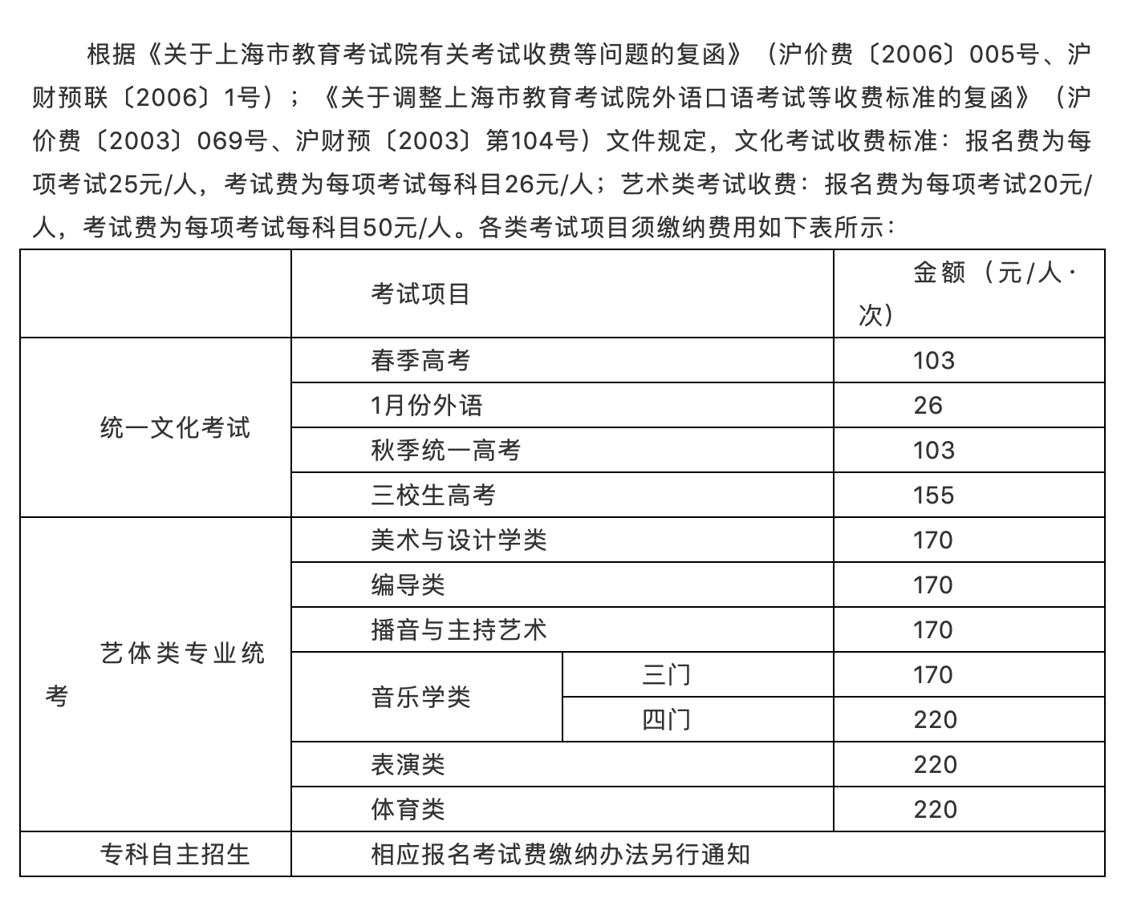
4.对金额无异议后，点击“缴费”按钮，稍等片刻会弹出一个新的付费页面。如下图：

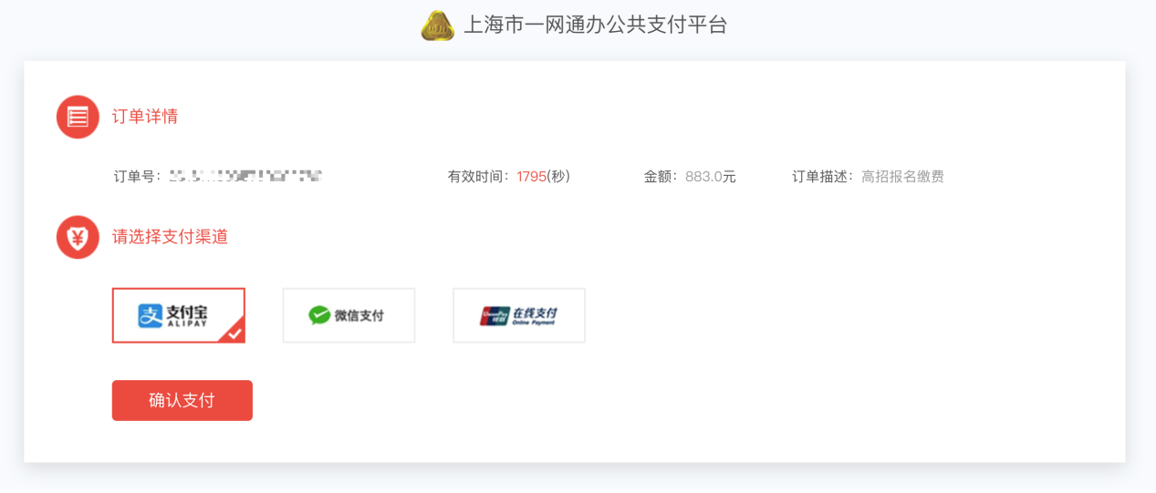
选择要使用的支付渠道进行付费。

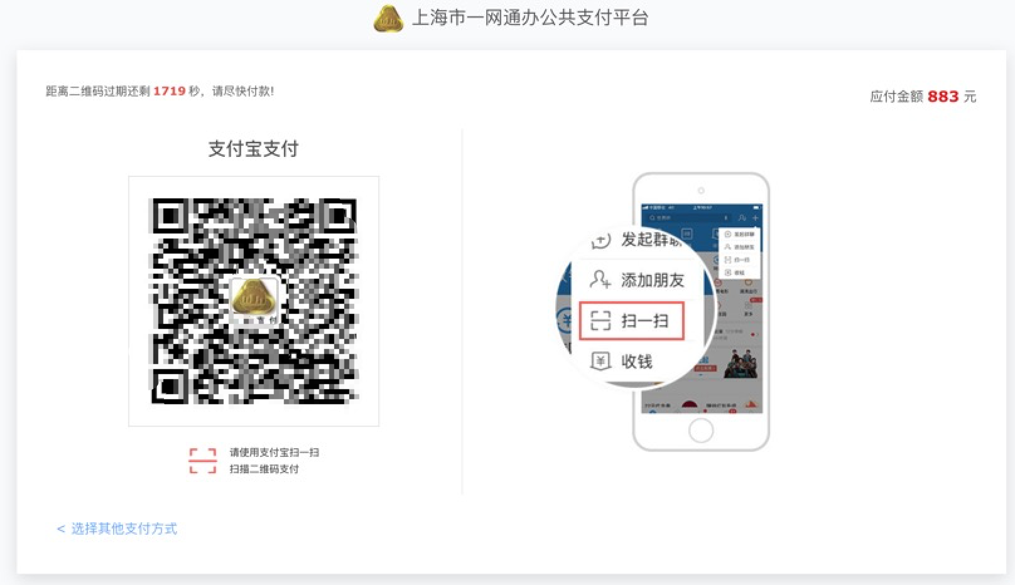
5.付费成功后，会跳转至“报名结束”页面。如下图：
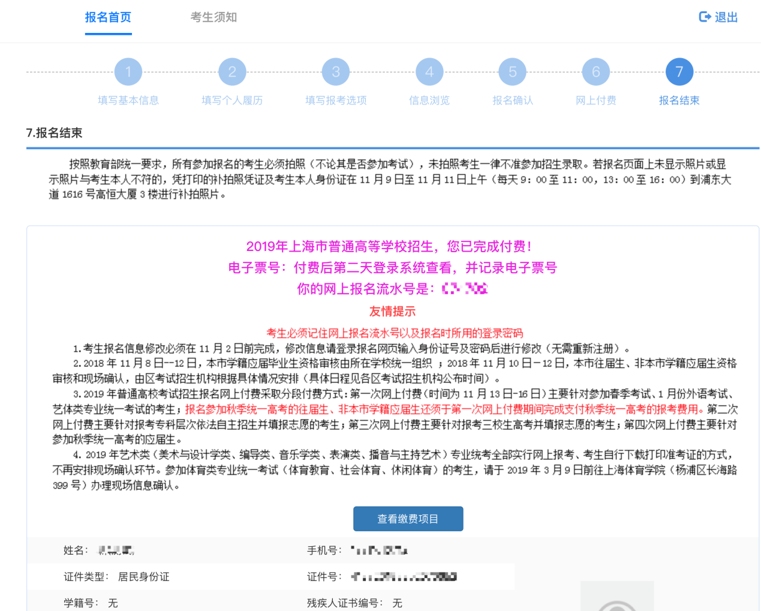

如果需要电子票号，请于第二天登录系统查看。

常见问题：
- 问：点击“付费”按钮后，系统出现“支付成功”、“取消支付”两个按钮，没有完成缴费，点击了“支付成功”，提示“未查寻到支付订单”，影不影响继续缴费？

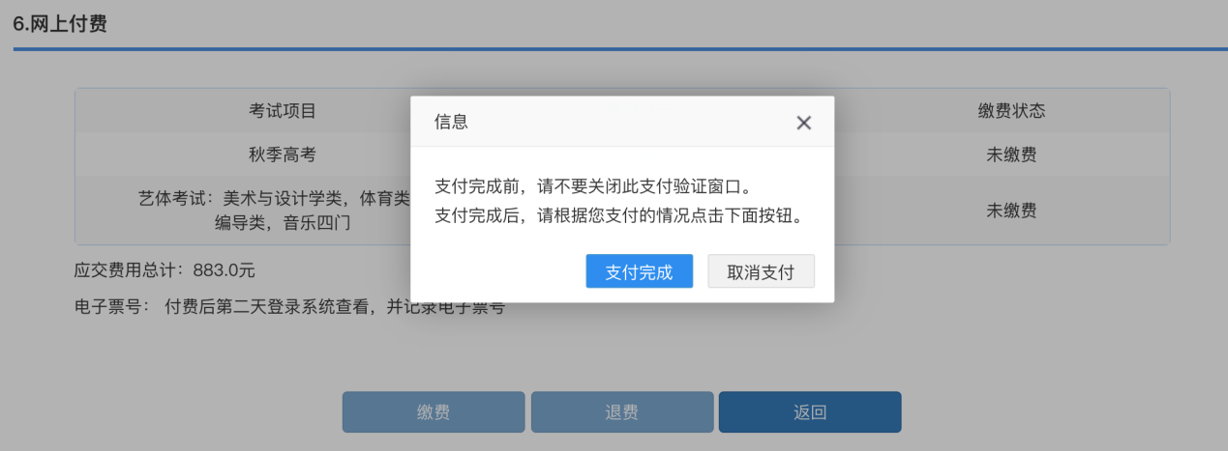

答：不影响。支付完成后，会跳转到考生信息页。

- 问：点击“付费”按钮后，页面只有一个提示信息的弹框，并没有看到支付页面，该怎么办？
答：有些浏览器的安全设置会禁用弹窗提示，在网页地址栏输入框右上角点击弹窗提示警告信息，然后点击“允许”。如下图：
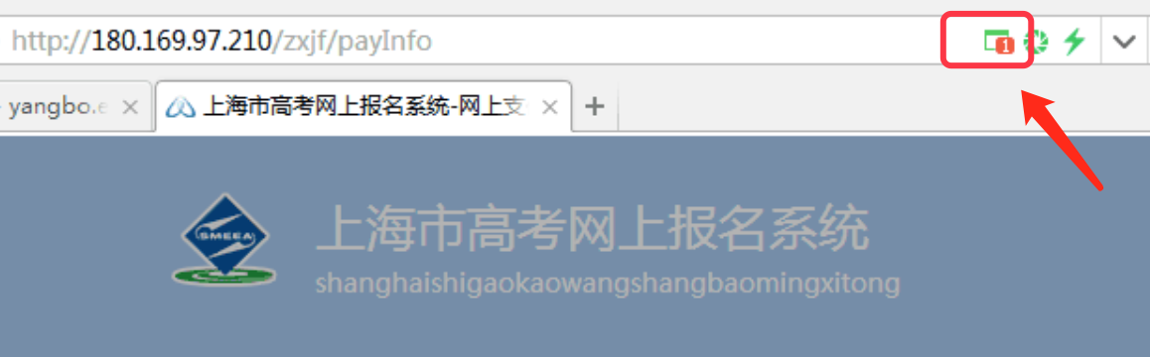

- 问：已经付费成功了，系统却显示“未缴费”，该怎么办？
答：出现这种情况的原因，可能是由于缴费后页面关闭或页面跳转失败。可以再次登陆系统，点击“缴费”按钮，系统会根据考生支付时的订单号进行核实缴费状态。如果仍有问题，可以等第二天登录系统查看缴费结果。

